Неделя детской книги – 2022

МКУК «Оричевская районная ЦБС»

Долгожданные весенние каникулы для читающих ребят традиционно ассоциируются с большим праздником – Неделей детской книги. Это праздник всех тех, кто любит читать, независимо от того, посещают они библиотеку или нет, праздник детства, праздник для писателей, издателей и библиотекарей. Праздник любознательных детей и взрослых, влюбленных в книгу, праздник веселых приключений, новых литературных открытий, встреч с интересными людьми.

Тает снег, клокочут воды,

Звонко птицы гомонят.

По-весеннему сегодня

Расцвели глаза ребят.

Очень любят праздник книжки

И девчонки, и мальчишки.

Книга – верный,

Книга – первый,

Книга – лучший друг ребят.

Нам никак нельзя без книжки,

Нам никак нельзя без книжки! –

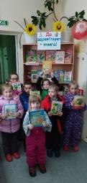Все ребята говорят (З. Бычков).

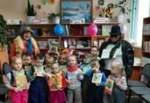С 28 по 31 марта в **Адышевской библиотеке** прошла Неделя детской книги. Дошкольники старшей и средней группы детского сада «Солнышко» и учащиеся 1 и 2 классов приняли активное участие в проведении праздника.

28 марта состоялся литературный праздник «С днем рождения, книжка!». Дети вместе с котом Базилио (Татьяна Викторовна Пикова) и лисой Алисой (Татьяна Анатольевна Питиримова) приняли участие в веселых конкурсах, ответили на вопросы литературной викторины, познакомились с книжной выставкой «Да здравствует книга!». Дети были в восторге от такого праздника. И, конечно же, они взяли понравившиеся книги почитать. Присутствовало 62 человека.

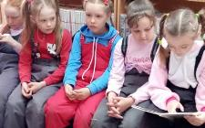29 марта дети приняли участие в литературной игре «Мир Чуковского». 31 марта исполнилось 140 лет со дня рождения Корнея Чуковского. По произведениям которого, все нарисовали рисунки и принесли в библиотеку. Дети познакомились с биографией и творчеством писателя, узнали, что он был очень высокого роста. Все дети с удовольствием отвечали на вопросы викторины-презентации по его творчеству, показали отличные знания. Посмотрели мультфильмы: «Мойдодыр», «Федорино горе». Присутствовало 58 человек.

30 марта для учащихся 1 и 2 классов прошли громкие чтения «Читаем Осееву». Все вместе прочитали рассказы: «До первого дождя», «Просто старушка», «Печенье», «Девочка с куклой». Дети любят читать рассказы и сказки Валентины Осеевой. Они учат дружбе, честности, уважению старших. Присутствовало 44 человека.

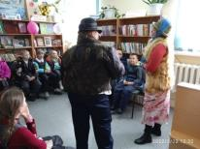31 марта в завершение Книжкиной недели прошел КВН «Сказочная круговерть». Ученики вновь встретились с лисой Алисой и котом Базилио. Совершили путешествие по сказочной стране. Вспомнили русские народные и зарубежные сказки, дружно ответили на вопросы сказочной викторины. Посмотрели мультфильм по русским народным сказкам. Все дети по завершению Книжкиной недели получили сладкие угощения. Присутствовало 56 человек.

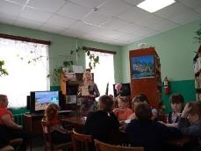24 марта в **Гарской библиотеке** отмечался самый замечательный весенний праздник для ребят открытие Недели детской книги. Дети вместе с ведущими - Королевой книгой и Мальвиной путешествовали по русским народным сказкам, отгадывали загадки, отвечали на вопросы сказочной викторины, играли в познавательные игры. Ребята с удовольствием приняли участие в инсценировке сказки «Колобок». Праздник получился яркий, шумный, веселый и радостный. Лучшие участники были награждены сладкими призами. Присутствовало 35 человек.

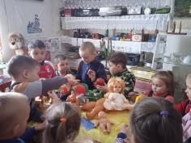Книжкина неделя продолжается. Сегодня встреча с ребятами была посвящена 120-летию советской писательницы Валентины Осеевой. Доброе и познавательное мероприятие началось с просмотра презентации о её жизни и творчестве. Эта писательница с чуткой душой, её произведения учат детей добру, вежливости, справедливости и честности, а также заставляют поразмыслить о жизни вокруг. Затем была проведена сценка по рассказу В. Осеевой «Синие листья», которую показали девочки 1 класса Романова Аня и Яшпаева Варя. Юные читатели с интересом слушали их и рассуждали о поступках книжных героев, участвовали в викторине по творчеству писательницы. В заключение посмотрели фильм «Синие листья». Ребята сделали вывод, что в каждом человеке должны присутствовать такие качества как вежливость, доброта, уважение к старшим, забота о слабых, внимание к друзьям. Присутствовало 18 человек.

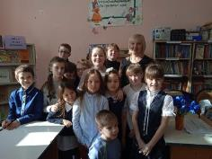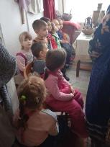Ребята детского сада посетили музейные комнаты с экспонатами. Перед посещением музея была проведена беседа о том, что такое музей, а также правила поведения в музее. Дети побывали в «Русской избе», в которой их поджидали хозяева - ветераны, которые рассказали о том, как жили люди в старину, какими вещами пользовались, во что одевались. Библиотекарь рассказала историю игрушек. Как появились первые игрушки, какими они были? Ребята внимательно слушали историю создания матрёшки, куклы - неваляшки, дымковской игрушки. Чтобы экскурсия получилась интересной и продуктивной хозяин «избы» показал игру на ложках, также ребятам разрешили потрогать экспонаты и поиграть игрушками. Присутствовало 16 человек.

## D:\Мои документы\Desktop\Н.А. Отчёты январь-март 2022 год\март\Гарская СБФ\Не разнесено\Праздник к 140 летию Чуковского.jpgКнижкина неделя продолжилась в школьной библиотеке. Здесь был организован конкурс чтецов среди учеников 1-5 классов, приуроченный к Всемирному Дню поэзии. Эта поэтическая встреча была посвящена стихам о родной природе и чтению стихов любимых поэтов. Все дети очень старались прочитать свое стихотворение выразительно и ярко, как настоящие артисты. Жюри подвело итоги и выявило лучших чтецов, которые будут награждены на закрытии Книжкиной недели. Присутствовало 20 ребят.

[И в заключение Книжкиных именин, праздник всех читающих ребят, праздник детства. Наши мероприятия проводились совместно со школьной библиотекой. Последняя встреча была посвящена 140-летию Корнея Чуковского. «Королева книга» и «Федора» провели с ребятами веселые игры, загадки, викторину по персонажам сказок К. Чуковского. Также ребята посмотрели мультфильм «Федорино горе». Самыми приятными были заключительные минуты, когда лучшие читатели, юные художники, чтецы и активные помощники библиотекарей были награждены почетными грамотами и небольшими подарками. Также для них было организовано чаепитие. Так весело и познавательно прошли Книжкины именины. Присутствовало 35 ребят.](https://www.google.com/url?sa=t&rct=j&q=&esrc=s&source=web&cd=&ved=2ahUKEwiAyL3779v2AhUFzYsKHcCgC7oQFnoECAYQAQ&url=https%3A%2F%2Fwww.maam.ru%2Fdetskijsad%2Fliteraturnyi-prazdnik-skazochnyi-mir-k-i-chukovskogo.html&usg=AOvVaw0D7-TnMd7_17v1H_nzM6ie)

[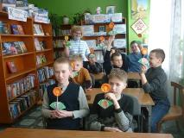](https://www.google.com/url?sa=t&rct=j&q=&esrc=s&source=web&cd=&ved=2ahUKEwiAyL3779v2AhUFzYsKHcCgC7oQFnoECAYQAQ&url=https%3A%2F%2Fwww.maam.ru%2Fdetskijsad%2Fliteraturnyi-prazdnik-skazochnyi-mir-k-i-chukovskogo.html&usg=AOvVaw0D7-TnMd7_17v1H_nzM6ie)В рамках Недели детской книги в **Коршикской СБФ** прошли следующие мероприятия:

урок доброты «Про волшебное слово и многое другое», посвященный 120-летию В. А. Осеевой. На мероприятии присутствовало 30 человек.

За основу мероприятия библиотекари взяли книгу Валентины Осеевой «Волшебное слово». Сначала дети начали разговор о том, что такое доброта. Ответы детей были искренними: для одних доброта – это солнце, для других мама, красота. Постепенно библиотекари подвели детей к книгам Валентины Осеевой. После прочтения вслух рассказа «Волшебное слово» ребята вывели свою «формулу доброты». В заключение мероприятия была проведена игра «Буду делать хорошо и не буду плохо». А свои ощущения доброты ребята перенесли на рисунки: в цвете, в изображении.

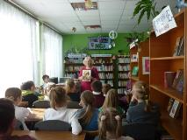Литературное путешествие «Мир сказок К. Г. Паустовского» был посвящен 130-летию автора. На мероприятии присутствовало 22 человека.

Литературное путешествие было проведено с учащимися 3 класса. Для проведения путешествия была подготовлена презентация «Знакомство с произведениями К. Г. Паустовского». Листая страницы презентации, ребята знакомились со сказками «Стальное колечко», «Сивый мерин», «Дремучий медведь» и другие. В конце мероприятия ребята посмотрели мультфильм по сказке «Теплый хлеб» по одноименному произведению К. Г. Паустовского.

Литературно – творческий час «Буду делать хорошо и не буду плохо» был посвящен 120-летию В. А. Осеевой, присутствовало 30 человек.

В библиотеке детей встретил «добрый зайчик» (библиотекарь в костюме зайчика). Мероприятие библиотекари начали с рассказа о творчестве детской писательницы Валентины Осеевой. Вся суть произведения В. Осеевой сводилась к идее добра. Затем детям был прочитан рассказ «Синие листья». После обсуждения рассказа вместе с библиотекарями дети смастерили большую «картину добра». Вместе с классным руководителем дети пообещали, что картина найдет своё место в классном уголке и будет напоминать им о том, что люди всегда должны жить с добром в душе.

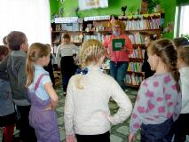Комментированное чтение «В гостях у лесного хозяина», посвященное 130-летию К. Г. Паустовского, присутствовало 30 человек.

Ребята вместе с библиотекарями отправились в это сказочное путешествие. Мещерский край…Край сказочной красоты, рек и озер. Здесь были написаны замечательные произведения, с которыми и познакомили детей библиотекари. Такие сказки как «Барсучий нос», «Заячьи лапы» были прочитаны библиотекарями вслух. После их прочтения началось бурное обсуждение прочитанного. Затем дети сами рассказали о тех произведениях, которые на них произвели наибольшее впечатление.

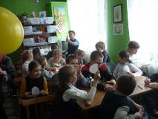Литературный час вежливости «Идём дорогою добра», посвященный 130-летию К. Г. Паустовского. На мероприятии присутствовало 25 человек.

Библиотекари начали мероприятие с вопроса на размышление: почему на родине К. Г. Паустовского на могилу писателя всегда приносят корзину с еловыми шишками? И постепенно перешли к обсуждению рассказа «Корзина с еловыми шишками». Знакомство с другими произведениями К.Паустовского прошло в виде викторины по произведениям Константина Георгиевича.

В ходе мероприятия была проведена игра «Кто как поёт?». Ребятам были предложены записи пения птиц в природе. Интересным моментом было то, что некоторые ребята пытались подражать пению птиц.

Вывод: чему учат произведения К. Г. Паустовского? Был сделан самими ребятами: добру, умению видеть прекрасное в природе, необычное в обычном.

Мероприятие закончилось песней «Дорогою добра».

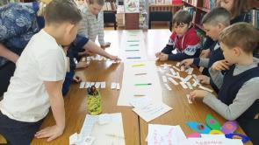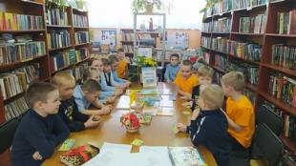**Лёвинская городская библиотека** присоединилась к Всероссийской Книжкиной неделе, которая проходит ежегодно в конце марта. В гостях в «премудром книжном королевстве» побывали юные читатели библиотеки - воспитанники детского сада «Сказка» (группа «Золушка»). Их встречала «Королева книга» (библиотекарь А. И. Вихляева). На «почтовый адрес библиотеки» пришло много «писем от сказочных героев» - Бабы-Яги, Чебурашки, Золушки, Буратино и др. В письмах было много интересных и веселых заданий для детворы. Ребятам пришлось вспоминать и изображать литературных героев, отвечать на каверзные вопросы Бабы-яги, играть в игру «Фанты», вспоминать и рассказывать стихи и многое другое. Ребята справились со всеми заданиями и получили море положительных эмоций. А «Королева Книга» угостила их сладостями.

Конкурс загадок «Веселые загадки и умные разгадки», для воспитанников детского сада (группа «Дюймовочка»).

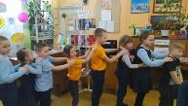В гостях у книг побывали воспитанники детского сада «Сказка» (группа «Дюймовочка»), присутствовало 10 человек. Ребята с удовольствием разгадывали мудрые-премудрые загадки, заколдованные в цветике - семицветике. Ему нужно было помочь расколдоваться, и дети успешно с этим справились, выполнив все задания.

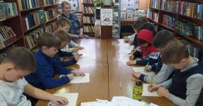Веселое чтение «Приходите в Остер - класс», к 75-летию писателя, для учащихся 1-ых классов, присутствовало 24 человека. Дети познакомились с творчеством известного детского писателя - Григория Остера, автора известной серии книг «Вредные советы». В этом году писатель отметит свой 75-летний юбилей. Дети с удовольствием слушали «вредные советы» от писателя, их впечатлила веселая книга «Папамамология». А также они с радостью решали задачки от Григория Остера из книги «Задачник. Ненаглядное пособие по математике».

Познавательный час «Хвостатые - пернатые заботы нашей требуют», для учащихся 2-ых классов, присутствовал 21 человек.

Дети отгадывали загадки о животных, узнавали животное по описанию, рисовали любимых животных, изображали животных пантомимами, и, конечно же, знакомились с детскими книгами по теме.

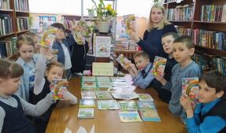Литературная викторина «Любимый волшебник и друг детворы», к 135-летию С. Маршака, для учащихся третьих классов, присутствовало 24 человека.

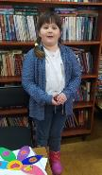Ребята познакомились с творчеством известного детского писателя – С.Я. Маршака. Многие его произведения детям уже знакомы с самого раннего детства, поэтому общение получилось ярким и насыщенным. Дети активно вспоминали стихи писателя, отгадывали загадки, экспромтом инсценировали отрывок из его пьесы «Теремок», играли в одноименную игру-хоровод.

Громкое чтение «Через книгу – к свету и добру», к 120-летию В. Осеевой, для учащихся 4-ых классов, присутствовало 28 человек.

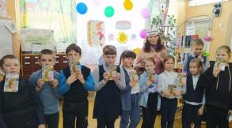Творчество Валентины Осеевой четвероклассникам знакомо с раннего детства. С ее рассказами они знакомы с детского сада и отлично знают, что они учат добру, милосердию, справедливости, дружбе и честности.

С ребятами еще раз вспомнили известные и не очень рассказы писательницы, прочитали их вслух и обсудили поступки героев. Ребята прослушали стихи о добре, приняли участие в играх по этикету, отгадывали рассказы писательницы по прочитанному отрывку. В конце вместе сделали вывод, что умная и добрая книга способна научить человека стать человечнее, добрее и отзывчивее.

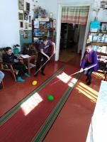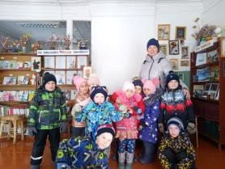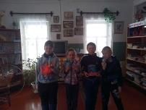Экскурсия в библиотеку (для ребят д/с) прошла в **Истобенской СБФ** «Там чудеса, там книжек много…». Неделю детской книги в Истобенской сельской библиотеке открыли ребята детского сада «Ладушки». Для них была проведена экскурсия «Там чудеса, там книжек много…» Из присутствующих ребят читателем нашей библиотеки является только Чернядьев Миша, для остальных библиотека стала открытием. Ребята познакомились с правилами пользования библиотекой, узнали расстановку книжного фонда, отвечали на вопросы викторины. Блеснули эрудицией Егорова Влада и Зыков Максим. По окончании мероприятия ребята пообещали прийти в библиотеку вместе с родителями. Присутствовало 13 человек.

В **Истобенской сельской библиотеке** продолжаются мероприятия Недели детской книги. На «Путешествие с Алисой в страну чудес» были приглашены ребята 5 класса Истобенской школы. Как вы уже догадались, путешествие совершено по мотивам сказки Л. Кэрролла «Алиса в стране чудес». Это одно из тех произведений, на котором выросло не одно поколение наших читателей. Более 150 лет сказки об Алисе продолжают влюблять в себя, будоражат наше воображение. Вот и ребятам было предложено побывать в роли Алисы. Они путешествовали по кроличьей норе, играли в крокет, исправляли ошибку садовников и т. д. Сказка прочитана почти всеми ребятами, поэтому мероприятие благополучно состоялось. Из ребят хочется отметить Юргину Карину и Ревякину Анжелу. Они хорошо ориентировались в содержании сказки, знали героев. По окончании мероприятия сделали совместный вывод, что сейчас у ребят то самое время, когда можно дружить, играть, учиться, фантазировать, никогда не ссориться со временем и не «убивать» время зря. Присутствовало 5 человек.

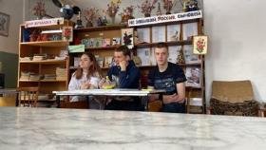День творчества «Чудеса своими руками» прошло в продолжение Недели детской книги. Говорили с ребятами о бережном отношении к книгам. Сделали вывод: чтобы книга дольше служила, читать её нужно с закладкой. Сделали красивые закладки. Присутствовало 6 человек.

Игровая программа «Поле чудес» итоговое мероприятие НДЮК, были приглашены учащиеся 9 класса. Темой игры стала тема 2022 года – культурное нематериальное наследие народов России. Мы говорили о предметах старинного быта. Подобная форма мероприятия использовалась мною впервые, вывод: телевизионную версию игры ребята не смотрели, т. к. не знают даже правил, впредь необходимо учесть этот момент. В целом, прошло всё хорошо, ребята были активны, финалистом стала Гулина Мария. Конечно же, были призы. Присутствовало вместе с болельщиками 13 человек.

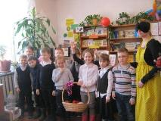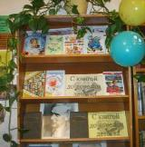На мероприятии библиотекарь **Лугоболотной СБФ** рассказала детям о Неделе детской книги. Далее с детьми провели игру – викторину по произведениям К. Чуковского, игры проводила гостья праздника «Муха – Цокотуха», на мероприятии присутствовало 12 человек.

Выставка – обзор «И красота, и доброта» к 120-летию со дня рождения В. А. Осеевой. Библиотекарь рассказала детям, что творчество Валентины Александровны Осеевой проникнуто огромным желанием научить детей ценить и сеять добро, быть чутким, честным, помогать людям и животным. Был прочитан рассказ В. А. Осеевой: «Волшебное слово», после прочтения обсудили, как часто дети слышат и сами говорят волшебные слова. Библиотекарь в заключение сказала, что писательница показывает ребятам, как правильно строить отношения со сверстниками, как решать возникающие проблемы, как слышать голос своей совести, на мероприятии присутствовало 10 человек.

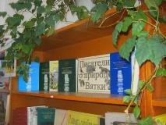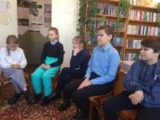В **Лугоболотной библиотеке** 23 марта прошёл литературно – экологический час «Вятские писатели о природе Вятки». Дети познакомились с биографией и творчеством вятских писателей Владимира Морозова и Павла Маракулина. Библиотекарь рассказала детям, что произведения Вятских писателей, близки нам и очень понятны, помогают в ознакомлении с родным краем, его историей и особенностями. Практически все произведения написаны ярким, колоритным языком. В них много слов, характерных для Вятского края. Вятские писатели любят свой край, и хотят, чтобы и маленькие читатели любили и гордились своей малой Родиной. Далее прочитали и обсудили небольшие рассказы писателей о природе нашего края, многие ребята, впервые, услышали, об этих писателях, на мероприятии присутствовало 11 человек.

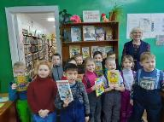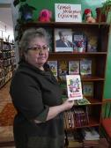Неделя детской книги в **Мирнинской ГБФ** была посвящена 140-летию со дня рождения К. И. Чуковского, замечательного детского писателя, поэта, переводчика, критика, литературоведа. Библиотекари рассказали детям о жизни и творчестве К. И. Чуковского. Дети внимательно слушали рассказ и с удовольствием отвечали на вопросы электронной викторины, выразительно читали отрывки из сказок автора наизусть, отгадывали загадки и смотрели мультфильмы, такие как «Федорино горе», «Муха-Цокотуха», «Мойдодыр». Ребятам было весело и интересно. По отзывам бабушек и родителей, ребятам в библиотеке очень понравилось.

Утренник «Путешествие по сказкам Корнея Чуковского», для детей подготовительных групп детского сада «Светлячок», присутствовал 31 человек.

Утренник «Дедушка Корней – добрый друг детей», для детей старших групп детского сада «Светлячок», присутствовало 30 человек.

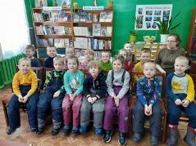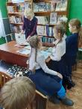Беседа по культуре чтения «Выбрать книжку научиться – значит, в мудрый путь пуститься», для учащихся 5-6 классов, присутствовало 12 человек. Библиотекарь рассказала о том, как самостоятельно найти нужную информацию, о порядке и расстановке книг, о книжных выставках, о помощниках в выборе книг, таких как каталог и картотека.

Неделя детской книги в **Пищальской СБФ** - это праздник всех тех, кто любит читать, праздник любознательных детей и взрослых, влюбленных в книгу, праздник весёлых приключений, новых литературных открытий и встреч с интересными людьми. Открыли Книжкину Неделю акцией «Читаем вместе! Читаем вслух!» Собрались вместе почитать вслух, поделиться эмоциями и приятно провести время.

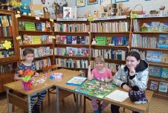В роли чтецов себя попробовали все ребята. Читали вслух небольшие рассказы и отрывки из своих любимых книг.

Для прочтения и обсуждения были выбраны отрывки из произведений: Николая Носова, Виктора Драгунского, Григория Остера, Эдуарда Успенского, Корнея Чуковского.

Все вместе на практике убедились, что читать вслух – это здорово!

Экологический час «Загадки природы от Михаила Пришвина». Ребятам рассказали о жизни замечательного писателя-натуралиста Михаила Михайловича Пришвина, о его любви к природе, о его путешествиях. Все совершили путешествие в русский лес, который любил Пришвин – послушали звуки природы, прошлись по следам, оставленным зверями и птицами. Обсуждали рассказы писателя и с огромным интересом отгадывали «Загадки природы от Михаила Пришвина». Проявили смекалку, наблюдательность, фантазию и, конечно же, знание произведений писателя.

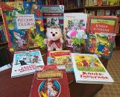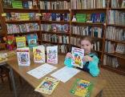К юбилею писателя Корнея Чуковского оформлена выставка «Любимые книги», на которой были представлены его лучшие произведения, и провела литературный час «Добрый Дедушка Корней собирает всех друзей».

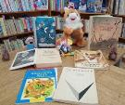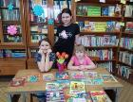Ребятам было предложено прочитать наизусть известные строки из произведений юбиляра «Муха-Цокотуха», «Айболит», «Федорино горе» и принять участие в игре «Бюро находок», в которой нужно было отгадать разные предметы, принадлежавшие героям сказок К. Чуковского, «Угадать героя», «Продолжить строчку».

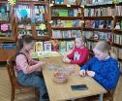В ходе игры ребята показали неплохие знания стихов Корнея Чуковского, каждый старался дать правильный ответ.

Приятно осознавать, что произведения Корнея Ивановича Чуковского с годами не теряют свою популярность и актуальность.

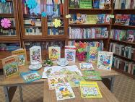**Пищальская СБФ** поблагодарила своих верных и преданных друзей, ребят, которые часто посещают библиотеку, участвуют в конкурсах и много читают.

Неделя детской книги закончилась, но не будем грустить, ведь в следующем году она снова придет и снова подарит нам волшебное и незабываемое время общения с книгой. А пока давайте будем просто читать, и любить книгу.

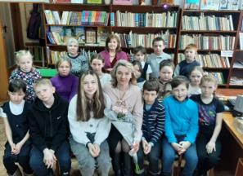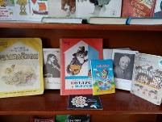В Неделю детской и юношеской книги в **Пустошенской библиотеке** был проведён час обсуждения «Лиханов. Крутые горы». Обсуждение провела приехавшая по приглашению из Кирова поэтесса, член Интернационального Союза писателей Людмила Ивановна Багаева. После обсуждения прочитанного ребятами произведения Людмила Ивановна порадовала собравшихся чтением замечательных стихов собственного сочинения. Слушатели были в восторге, особенно взрослые! Всем встреча очень понравилась. В свою очередь, благодарные слушатели рассказали заранее выученные стихи Л. И. Багаевой из её сборника к картинам братьев Васнецовых. В конце все дружно поблагодарили поэтессу, преподнесли ей в подарок цветы и шоколад. На мероприятии присутствовало 19 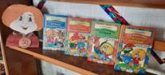человек.

К пятидесятилетию произведения Галины Владимировны Александровой создана полочная выставка «У домовёнка Кузьки юбилей!» Так же при помощи ВСО сделана выставка книг Корнея Ивановича Чуковского «Чудо – книга».

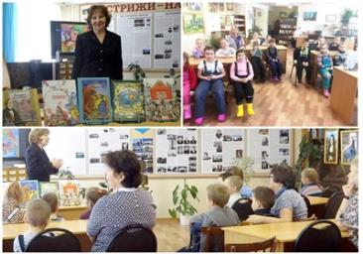В завершение Недели детской и юношеской книги со школьниками начальной школы прошёл познавательный час «Герои книг Чуковского». Ребята поучаствовали в литературной викторине и показали своё знание произведений Чуковского. На мероприятии присутствовало 17 человек.

В **библиотеке п. Зеленый** оформлена книжная выставка «Любимый сказочник» к 140-летию со дня рождения К. И. Чуковского.

24 и 25 марта в **Стрижевской СБФ** прошел литературный час «Сказочник датского королевства – Г. Х. Андерсен», клуб «Узнай-ка», дошкольники, присутствовало 55 человек.

Ребята познакомились с жизнью писателя, в игровой форме ответили на вопросы по прочитанным сказкам и собрали цветок надежды из главных человеческих качеств, которые необходимы каждому в трудных ситуациях.

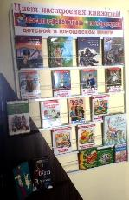В **Суводской СБФ** была оформлена книжная выставка, посвященная Неделе детской книги. Читатели младшего школьного и дошкольного возраста не только получили зрительное впечатление от демонстрации книг, но посмотрели иллюстрации, прочитали отдельные произведения.

В **Торфяной библиотеке** прошла литературная викторина «Дорогами сказок» для учащихся 2-4 классов. Соревновались 2 команды «Знайки», «Светлячки». Победившая команда «Знайки» получила приз. Присутствовало 10 человек.

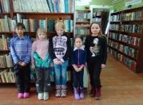Минута поэтического настроения «Моё любимое стихотворение», посвящённая Всемирному дню поэзии для учащихся 1-4 классов состоялось в Торфяной СБФ. Иванов Саша, Зиатинова Софья, Орлова Даша, Русских Саша присутствовали на данном мероприятии. Они прочитали стихотворения поэтов «серебряного века».

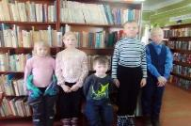В продолжении Недели детской книги прошел литературный час «В весёлой и доброй стране Сергея Михалкова» для учащихся 1-4 классов. Дети познакомились с творчеством писателя с его стихотворениями, с историей праздника «Книжкины Именины». Все стихи Сергея Михалкова Интересные и удивительные. И читать их очень интересно. Прошёл обзор книг «Весёлая страна Сергея Михалкова». Выдано 15 экземпляров книг. Присутствовало 10 человек.

Литературная викторина «Сундучок сказок» прошел для учащихся 3-4 классов. Из сундучка доставали фигурки персонажей сказок. Победители, набравшие большее количество жетонов получили призы. Дети показали хорошее знание русских народных сказок. Им очень нравится участвовать во всех викторинах, какие проводятся в библиотеке. Любят и сами проводить викторины. Присутствовало 15 человек

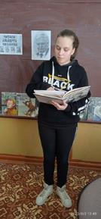В **Усовской СБФ** была оформлена книжная выставка «Эти книжки для вас, ребятишки». На выставке представлены книжки, как для самых маленьких читателей, так и ребят постарше. Сказки и забавные приключения, рассказы и повести. Каждый юный читатель сможет выбрать себе книгу по душе. Читайте с удовольствием!

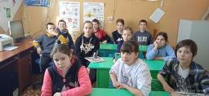Литературный час «Часовой детства» ко дню памяти А. Лиханова, подготовлен и проведен для учащихся 1-7 классов. Книги о военном детстве занимают главное место в творчестве писателя. Много произведений он посвятил этой теме, все они правдивы, потому что взяты из жизни.

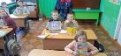В начале мероприятия библиотекарь познакомила ребят с творчеством, биографией и наградами общественного деятеля и писателя. Затем, ребята с интересом слушали отрывки из его произведений, подготовленные Мокрецовой Аленой и Шулаевой Елизаветой. Посмотрели буктрейлер по книге «Благие намерения».

Громкие чтения «Читаем вместе! Читаем вслух!». День чтения вслух проходит по всей стране с 2010 года по инициативе некоммерческой организации "Lit World". На сегодняшний день её поддерживают и успешно проводят библиотеки, школы и университеты в более чем 65 странах мира. В этом году Усовская СБФ присоединилась к акции чтения вслух.

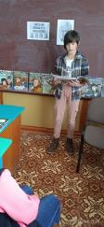Учащиеся 1, 4, 5 классов приняли участие в громких чтения «Читаем вместе! Читаем вслух!». Читали отрывки из произведений Корнея Чуковского – «Муха-Цокотуха», «Путаница», «Федорино горе».

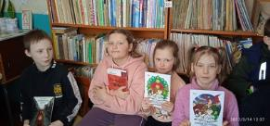Библиотечный урок «Удивительные книжные тайны». Учащиеся 1-5 классов совершили удивительное путешествие вглубь тысячелетий. И узнали, как к нам пришла книга, кто ее придумал в старину, и сколько она претерпела изменений, прежде чем стала такой, какой мы видим ее сейчас.

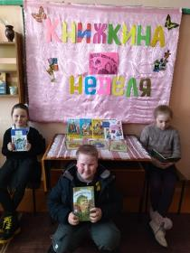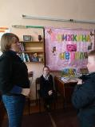В **Шалеговской библиотеке** прошла литературная игра «В поисках сказочных героев», для учащихся с 1 по 5 классы. Библиотекарь познакомила с историей возникновения праздника «Книжкины именины», а затем с ребятами отправились в сказочное путешествие. Разгадывали вопросы викторины, заглянули в бюро находок сказочных предметов, собрали пословицы о книгах, по строчкам из произведений нашли потерянные книги на полках, угадывали мелодии из мультфильмов. Время, отведённое для мероприятия, пролетело очень быстро, всех участников путешествия ждал небольшой сладкий сюрприз (сладкий пирог). Ведь не бывает день рождения без угощения вот так прошёл у нас первый день праздника.

Викторина «Мы из сказки ты нас знаешь» для учащихся 1-2 классов прошла по сказкам. Сказки знают и читают все дети, и поэтому была выбрана такая тема для викторины. Отвечая на вопросы викторины, мы с ребятами проговаривали автора и 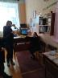перечисляли главных героев произведения, ещё раз освежая в памяти прочитанные сказки. После подведения итогов викторины все получили сладкие призы.

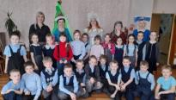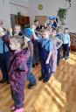В **центральной детской библиотеке** Неделя детской книги прошла на ура.

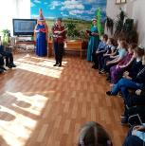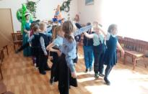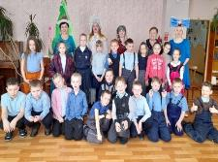Она отмечается в нашей стране много лет. Детский 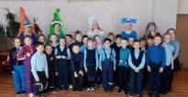писатель Лев Кассиль назвал этот праздник Книжкиными именинами. С той поры не было года, чтобы не отмечали именины книжкам. Празднуют именины в библиотеках, потому что библиотека – это родной дом для книг: Здесь они живут, сюда приходят к ним в гости читатели. Главная цель всех праздничных мероприятий – популяризация детской книги и чтения. Учащиеся с удовольствием участвовали в занимательных викторинах, веселых конкурсах. В библиотеке всю неделю царила атмосфера праздника. Дети встретились с Феями, Маленькой разбойницей, Дюймовочкой, Снежной королевой. В праздничную Неделю первоклассники увидели театрализованное представление «Волшебные сказки Г. Х. Андерсена».

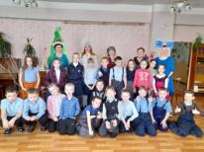За время проведения Недели детской книги прошло более 60 мероприятий. В них приняли участие более тысячи детей.

*Н. А. Сапегина,*

*библиотекарь*

*центральной детской библиотеки*